旋钮零件制作说明

A外壳：

1. 工艺选择：可以CNC金属，也可以3D打印。CNC要注意需要做螺丝孔，直接上传下面的螺丝孔标注图。

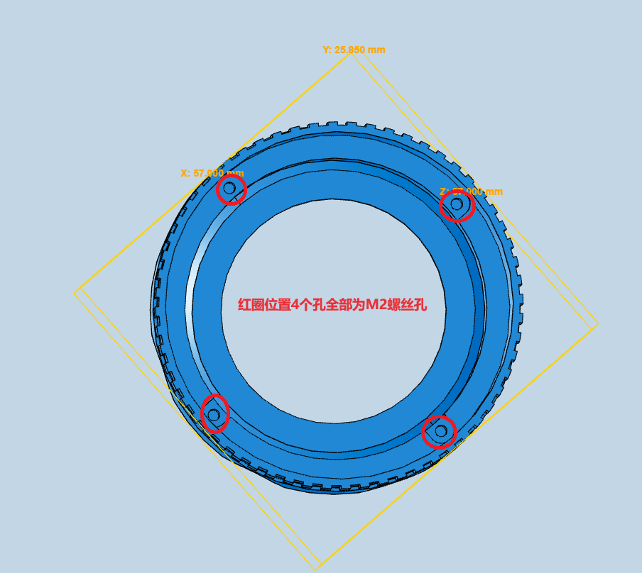

B底壳：

工艺选择：当前版本仅支持3D打印绝缘的材料，建议光敏树脂材质。后续会增加CNC版本的设计图。

C均光环：

工艺选择：推荐使用3D打印的白色树脂材料。

D天线支架：

工艺选择：只能使用3D打印的绝缘材料，建议光敏树脂材质。

E屏幕固定1：

工艺选择：可以CNC铝合金，也可以3D打印。建议3D打印的树脂材质或者尼龙材质。

F屏幕固定2：

工艺选择：3D打印的树脂材质或者尼龙材质。

G电机外壳连接件：

工艺选择：3D打印的树脂材质或者尼龙材质。